ФЕДЕРАЛЬНОЕ ГОСУДАРСТВЕННОЕ АВТОНОМНОЕ ОБРАЗОВАТЕЛЬНОЕ УЧРЕЖДЕНИЕ

ВЫСШЕГО ОБРАЗОВАНИЯ

**БЕЛГОРОДСКИЙ ГОСУДАРСТВЕННЫЙ НАЦИОНАЛЬНЫЙ**

**ИССЛЕДОВАТЕЛЬСКИЙ УНИВЕРСИТЕТ**

(НИУ «БелГУ»)

ИНСТИТУТ ИНЖЕНЕРНЫХ И ЦИФРОВЫХ ТЕХНОЛОГИЙ

КАФЕДРА МАТЕМАТИЧЕСКОГО И ПРОГРАММНОГО ОБЕСПЕЧЕНИЯ ИНФОРМАЦИОННЫХ СИСТЕМ

**Отчет по лабораторной работе 2**

**по дисциплине: «Модели параллельного программирования»**

**Тема работы ««Разработка программы реализующей последующий расчет числа pi»**

студента очного отделения

2 курса 12001801 группы

Капустина Виктора Сергеевича

Проверил(а):

Петров Денис Васильевич

Белгород 2020

Таблица расчетов на MS VS

| Номер расчета | Количество итераций | На 1 ядре | | На 2 ядрах | | На 4 ядрах | | На 8 ядрах | |
| --- | --- | --- | --- | --- | --- | --- | --- | --- | --- |
| Значение числа Pi | Время расчета | Значение числа Pi | Время расчета | Значение числа Pi | Время расчета | Значение числа Pi | Время расчета |
| 1 | 17 | 3.1418810041445324 | 0.000015 | 3.1418810041445329 | 0.000226 | 3.1418810041445329 | 0.000492 | 3.1418810041445329 | 0.000914 |
| 2 | 1700 | 3.1415926824248577 | 0.000030 | 3.1415926824248555 | 0.000213 | 3.1415926824248568 | 0.000433 | 3.1415926824248568 | 0.000612 |
| 3 | 170000 | 3.1415926535926166 | 0.001457 | 3.1415926535926766 | 0.000846 | 3.1415926535926721 | 0.000639 | 3.1415926535926721 | 0.001008 |
| 4 | 17000000 | 3.1415926535899277 | 0.134912 | 3.1415926535897141 | 0.068784 | 3.1415926535898935 | 0.037981 | 3.1415926535898215 | 0.036389 |
| 5 | 1700000000 | 3.1415926535896501 | 14.309390 | 3.1415926535899490 | 6.711022 | 3.1415926535898615 | 3.601173 | 3.1415926535899001 | 2.197053 |

Расчет коэффициента ускорения на MS VS

| Номер расчета | Количество итераций | Коэффициент ускорения K на 1 ядре | Коэффициент ускорения K на 2 ядрах | Коэффициент ускорения K на 4 ядрах | Коэффициент ускорения K на 8 ядрах |
| --- | --- | --- | --- | --- | --- |
| 1 | 17 | 1 | 0.0663 | 0.0304 | 0.0164 |
| 2 | 1700 | 1 | 0.1408 | 0.6928 | 0.0490 |
| 3 | 170000 | 1 | 1.7222 | 2.2801 | 1.4454 |
| 4 | 17000000 | 1 | 1.9613 | 3.5520 | 3.7074 |
| 5 | 1700000000 | 1 | 2.1322 | 3.9735 | 6.5129 |

Графики зависимости коэффициента ускорение от количества ядер на MS VS

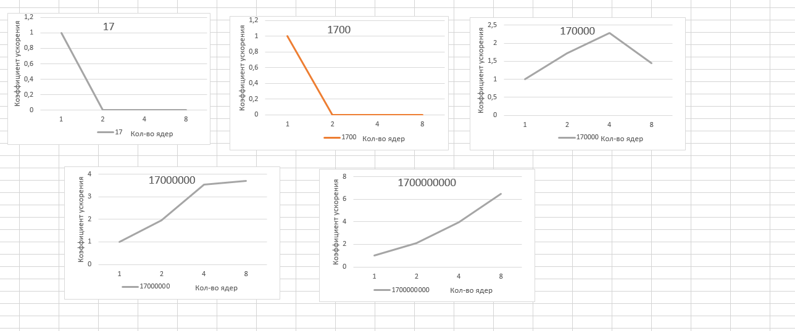

Вывод: Коэффициент ускорения увеличивается с количеством итераций.

Таблица расчетов на Кластере

| Номер расчета | Количество итераций | На 1 ядре | | На 2 ядрах | | На 4 ядрах | | На 8 ядрах | |
| --- | --- | --- | --- | --- | --- | --- | --- | --- | --- |
| Значение числа Pi | Время расчета | Значение числа Pi | Время расчета | Значение числа Pi | Время расчета | Значение числа Pi | Время расчета |
| 1 | 17 | 3.1418810041445324 | 0.000024 | 3.1418810041445329 | 0.000168 | 3.1418810041445329 | 0.000193 | 3.1418810041445329 | 0.000333 |
| 2 | 1700 | 3.1415926824248577 | 0.000096 | 3.1415926824248555 | 0.000209 | 3.1415926824248568 | 0.000222 | 3.1415926824248568 | 0.000326 |
| 3 | 170000 | 3.1415926535926166 | 0.007300 | 3.1415926535926766 | 0.000846 | 3.1415926535926713 | 0.002130 | 3.1415926535926721 | 0.001263 |
| 4 | 17000000 | 3.1415926535899277 | 0.449081 | 3.1415926535897141 | 0.236553 | 3.1415926535898939 | 0.126618 | 3.1415926535898215 | 0.072911 |
| 5 | 1700000000 | 3.1415926535896501 | 34.854090 | 3.1415926535899490 | 17.626594 | 3.1415926535898615 | 8.815216 | 3.1415926535899001 | 4.604083 |

Расчет коэффициента ускорения на Кластере

| Номер расчета | Количество итераций | Коэффициент ускорения K на 1 ядре | Коэффициент ускорения K на 2 ядрах | Коэффициент ускорения K на 4 ядрах | Коэффициент ускорения K на 8 ядрах |
| --- | --- | --- | --- | --- | --- |
| 1 | 17 | 1 | 0.1428 | 0.1243 | 0.0720 |
| 2 | 1700 | 1 | 0.4593 | 0.4324 | 0.2944 |
| 3 | 170000 | 1 | 8.6288 | 3.4272 | 5.7798 |
| 4 | 17000000 | 1 | 1.8984 | 3.5467 | 6.1593 |
| 5 | 1700000000 | 1 | 1.9773 | 3.9538 | 7.5702 |

Графики зависимости коэффициента ускорение от количества ядер на Кластере  
  
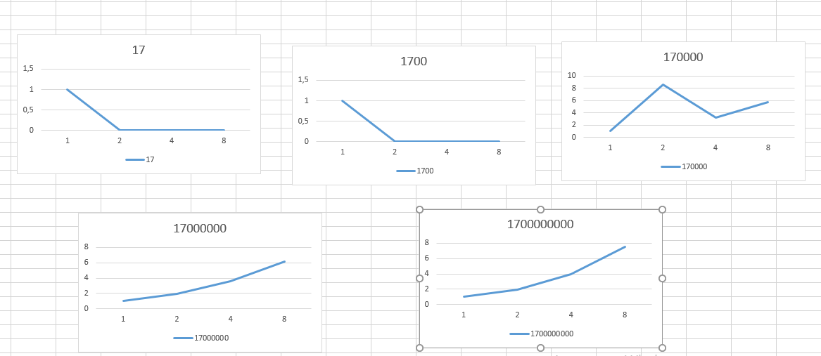  
  
  
Задание 2. 17 вариант

Таблица расчетов на MS VS

| Номер расчета | Количество итераций | На 1 ядре | | На 2 ядрах | | На 4 ядрах | | На 8 ядрах | |
| --- | --- | --- | --- | --- | --- | --- | --- | --- | --- |
| Время расчета | | Время расчета | | Время расчета | | Время расчета | |
| 1 | 17 | 0.000021 | | 0.000248 | | 0.000472 | | 0.000492 | |
| 2 | 1700 | 0.000232 | | 0.000299 | | 0.000492 | | 0.000548 | |
| 3 | 170000 | 0.021598 | | 0.010887 | | 0.005993 | | 0.006113 | |
| 4 | 17000000 | 2.045844 | | 1.032590 | | 0.531547 | | 0.476384 | |
| 5 | 170000000 | 19.802612 | | 10.351639 | | 5.305852 | | 4.901599 | |

Расчет коэффициента ускорения на MS VS

| Номер расчета | Количество итераций | Коэффициент ускорения K на 1 ядре | Коэффициент ускорения K на 2 ядрах | Коэффициент ускорения K на 4 ядрах | Коэффициент ускорения K на 8 ядрах |
| --- | --- | --- | --- | --- | --- |
| 1 | 17 | 1 | 0,0846 | 0,0444 | 0,0426 |
| 2 | 1700 | 1 | 0,7759 | 0,4715 | 0,4233 |
| 3 | 170000 | 1 | 1,9838 | 3,6403 | 3,5331 |
| 4 | 17000000 | 1 | 1,9812 | 3,8488 | 4,2945 |
| 5 | 170000000 | 1 | 1,9129 | 3,7322 | 4,0400 |

График зависимости коэффициента ускорения от кол-ва ядер на MS VS  
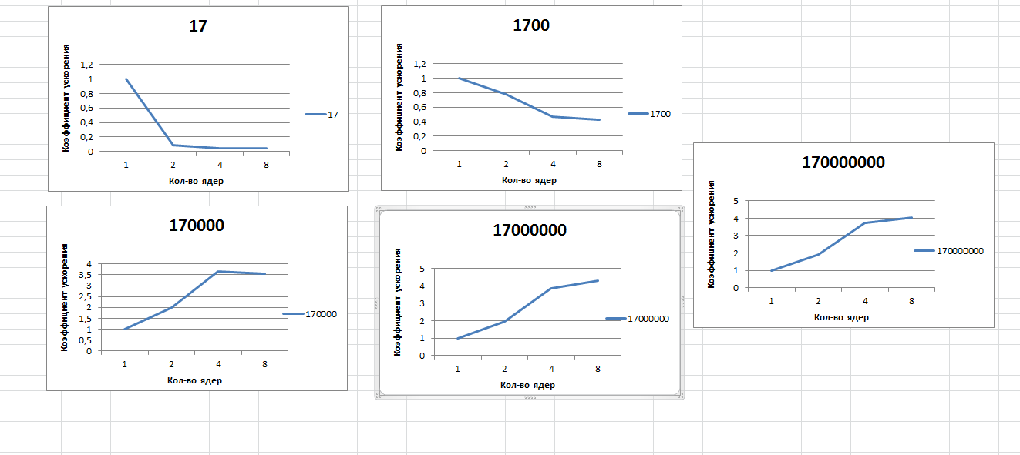

Таблица расчетов на Кластере

| Номер расчета | Количество итераций | На 1 ядре | | На 2 ядрах | | На 4 ядрах | | На 8 ядрах | | На 16 ядрах | На 24 ядрах |
| --- | --- | --- | --- | --- | --- | --- | --- | --- | --- | --- | --- |
| Время расчета | | Время расчета | | Время расчета | | Время расчета | | Время расчета | Время расчета |
| 1 | 17 | 0.000057 | | 0.000219 | | 0.000224 | | 0.000340 | | 0.001082 | 0.004931 |
| 2 | 1700 | 0.000600 | | 0.000583 | | 0.000518 | | 0.000845 | | 0.000725 | 0.005159 |
| 3 | 170000 | 0.043896 | | 0.038870 | | 0.029166 | | 0.029595 | | 0.019958 | 0.022335 |
| 4 | 17000000 | 2.480717 | | 2.241361 | | 1.830625 | | 1.568505 | | 1.498970 | 1.126010 |
| 5 | 170000000 | 23.769613 | | 21.865795 | | 18.071590 | | 15.766269 | | 13.239005 | 10.223477 |

Расчет коэффициента ускорение на кластере

| Номер расчета | Количество итераций | Коэффициент ускорения K на 1 ядре | Коэффициент ускорения K на 2 ядрах | Коэффициент ускорения K на 4 ядрах | Коэффициент ускорения K на 8 ядрах | Коэффициент ускорения K на 16 ядрах | Коэффициент ускорения K на 24 ядрах |
| --- | --- | --- | --- | --- | --- | --- | --- |
| 1 | 17 | 1 | 0,2602 | 0,2544 | 0,1676 | 0,0526 | 0,115 |
| 2 | 1700 | 1 | 1,0294 | 1,1583 | 0,7100 | 0,8275 | 0,1163 |
| 3 | 170000 | 1 | 1,1129 | 1,5050 | 1,4832 | 2,1994 | 1,9653 |
| 4 | 17000000 | 1 | 1,1067 | 1,3551 | 1,5815 | 1,6549 | 2,2031 |
| 5 | 1700000000 | 1 | 1,0870 | 1,3153 | 1,5076 | 1,7954 | 2,3250 |

График зависимости коэффициента ускорения от количества ядер на Кластере  
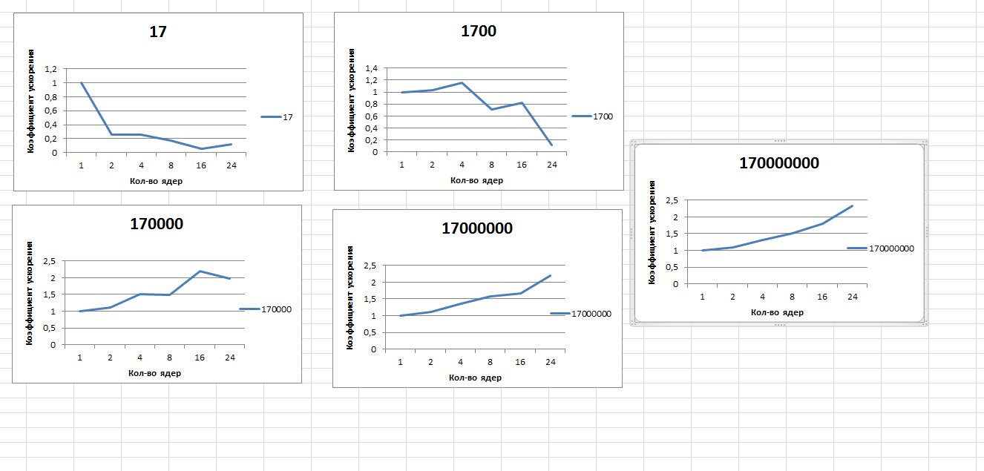

Листинг программы   
#include <stdio.h>

#include <stdlib.h>

#include <omp.h>

#include <time.h>

#include <iostream>

#include <iomanip>

#include <cmath>

using namespace std;

int main()

{

double y,x;

long long N = 17;

//double p = 1.0;

long long h =(N+1) * 1000000;

//double N = 1;

double d1, d2, dt;

d1 = omp_get_wtime();

omp_set_num_threads(4);

#pragma omp parallel default (none) private (x) shared (N,h,y)

{

#pragma omp for schedule (dynamic)

for (long long x = 1; x < h; x++) {

y = sin(sqrt(x + 1)) - sin(sqrt(x - 1));

}

}

d2 = omp_get_wtime();

dt = (d2 - d1);

//cout << fixed << setprecision(16) << "y is approximately " << y << endl;

cout << fixed << setprecision(8) << "timing is " << dt << endl;

system("pause");

return 0;

}